CIRCUITO ESTE

Duración: 6 Días / 5 Noches

- 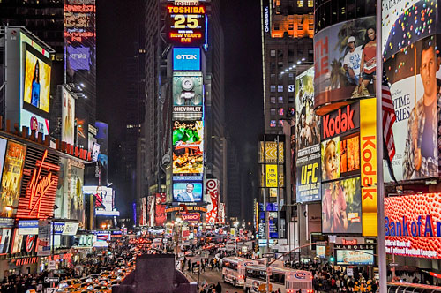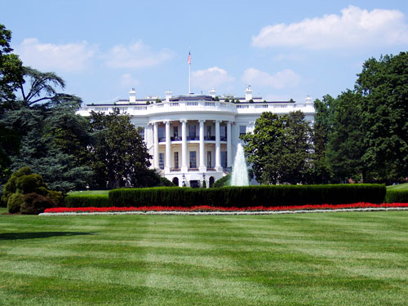

- 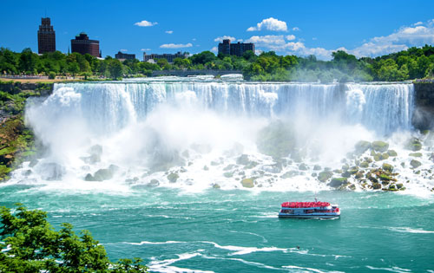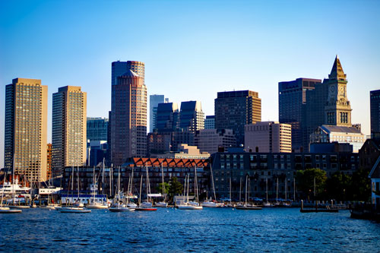
- 

UBICACION DE PUNTOS DE PARTIDA PARA CIRCUITOS
- Even Hotel New York-Midtown East @ 06:10 hrs.
- The Westin New York Grand Central @ 06:30 hrs.
- Courtyard Marriott Midtown East @ 06:50 hrs.
- Sheraton New York Times Square @ 07:10 hrs.
- The Manhattan at Times Square @ 07:20 hrs.
- Pennsylvania Hotel @ 07:40 hrs.
- Travel Inn @ 08:00 hrs.

PRECIO POR PERSONA 2019
Salidas: | DBL | TPL | QUA | SGL | CHD (16-)
Abr.05, 15 (Semana Santa), 26 / May.03, 10 / Nov.08 / Dic.20, 28 | $1119 | $979 | $909 | $1579 | $599
May.31 / Jun.07, 14, 21, 28 / Jul.05, 12, 19, 26 / Ago.02, 09, 16, 23 / Sep.06, 13, 20 / Oct.04, 11 | $1139 | $989 | $919 | $1599 | $599
May.24 / Ago.30 | $1179 | $1009 | $929 | $1669 | $599

NOTAS:
- El barco Maid of the Mist opera entre Mayo y Octubre, los otros meses se reemplaza por la cueva de los Vientos en la Isla de la Cabra (lado Americano).
- Los pasajeros SIN la visa necesaria para entrar a Canadá, deberán permanecer en el lado Americano.

New York / Philadelphia / Washington / Niagara Falls / Boston / Newport / New York

Dia 01 VIE

New York / Philadelphia / Washington
Salida hacia Philadelphia, pasando por los estados de New Jersey, Pennsylvania, Delaware y Maryland. Visita a Philadelphia, cuna de la Independencia Americana. Tour panorámico de la *Campana de la Libertad, el *Salón de la Independencia, lugar donde se redactaron los más importantes documentos de la historia Norteamericana. También se visitará otros lugares de gran interés turístico. Tiempo para almorzar.
Distancia Recorrida: 376km aprox.
(No Incluido) Posteriormente salida hacia Washington DC.
ALOJAMIENTO
Melrose Georgetown Hotel
2430 Pennsylvania Ave. NW
Washington, DC 20037
Phone: 202 955-6400
www.melrosehoteldc.com

Día 02 SAB

Washington
Desayuno americano. Recorrido panorámico con breves paradas para fotografías, pasando por la Casa Blanca, El Capitolio, los Monumentos de Washington, Lincoln y Jefferson, Corea y Vietnam Memorial, La Corte Suprema, y el complejo de Museos del Instituto Smithsoniano. Visita al Cementerio de Arlington, la tumba de los Hermanos Kennedy y del Soldado Desconocido.
Tarde libre.
ALOJAMIENTO
Melrose Georgetown Hotel

Día 03 DOM

Washington / Niagara Falls
Desayuno americano, salida rumbo a las Cataratas del Niagara, atravesando la pintoresca región de PENNSYLVANIA DUTCH. Breves paradas para descanso. Una vez llegamos resto de la tarde libre. Los pasajeros con documentos necesarios para ingresar al Canadá, pasaran por su cuenta a las Cataratas de lado Canadiense recibiendo previa información del guía de lo que pueden hacer allí.
Distancia Recorrida: 685km aprox.
ALOJAMIENTO
Sheraton at the Falls
300 Third Ave.
Niagara Falls, NY 14303
Tel: 716 285-3361
www.sheratonatthefalls.com

Día 04 LUN

Niagara Falls / Boston
Desayuno Americano, todos los pasajeros estarán en el lado Americano para visitar: los rápidos del Niagara, el carro Aéreo-Español que se aprecia desde el Whirlpool State Park, pasaremos por la Hidroeléctrica Robert Moses, continuando hacia el lago Ontario, desde donde se puede observar la silueta de la ciudad de Toronto. Luego regresamos de nuevo hacia las cataratas para ver las más cerca, tanto la Americana como la Canadiense (La Herradura), abordando el famoso barco *Maid of the Mist.
A las 12 del medio día aproximadamente, se continúa rumbo a Boston atravesando la bella región de los FINGER LAKES, en el Estado de New York y Massachusetts. Breves paradas para descanso. Llegada a la ciudad de Boston.
*Sujeto a operación entre Mayo y Octubre.
Distancia Recorrida: 752km aprox.
ALOJAMIENTO
Marriott Quincy
1000 Marriott Drive
Quincy, MA 02169
Tel: (617) 472-1000
www.quincymarriott.com

Día 05 MAR

Boston
Desayuno Americano, tour panorámico de Boston, visitando la Universidad de Harvard, la Iglesia Trinity Church, Beacon Hill, el Instituto Tecnológico de Massachussets (M.I.T.), Quincy Market y El Parque Common.
ALOJAMIENTO
Marriott Quincy

Día 06 MIE

Boston / Newport / New York
Desayuno Americano, salida hacia el bello Puerto de Newport, donde se pasará por las hermosas mansiones de los Millonarios del siglo pasado como Los Vanderbilt,. Posteriormente salida hacia New York.
Distancia Recorrida: 406km aprox.
FIN DE LOS SERVICIOS
No incluye:

- Tiquete aéreo
- Asistencia medica
- 2% fee bancario

